**臺灣師範大學機電工程系 106 程式設計 Quiz8**

1. 請寫出一個程式，可輸入數個浮點數，並擁有以下的功能:
2. 浮點數的個數 <10，用 Ctrl Z 結束浮點數的輸入
3. 列印出這些浮點數(小數以下兩位)
4. 列印出最大值
5. 列印出最小值
6. 列印出平均數
7. 印列 (1)~(4)的結果之後，詢問是否要再做一遍，輸入 y 或 Y，則重複步驟 (1)-(5)，若輸入其他字元則結束此程式。

執行畫面

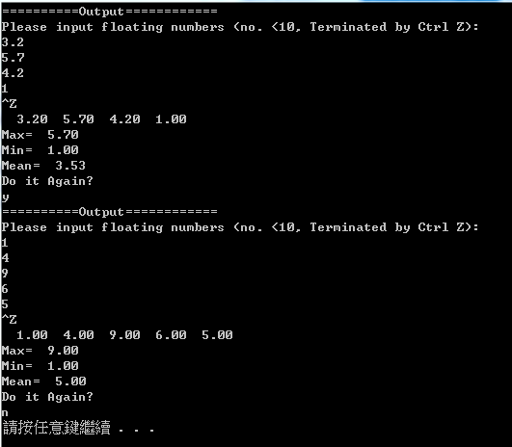

函數原型

int arrayInput(double arr[]);

void arrayPrint(double arr[],int size);

double arrayMax(double arr[],int size);

double arrayMin(double arr[],int size);

double arrayAvg(double arr[],int size);

評分方式:

1. 25分鐘以內 100分
2. 30分鐘以內 90分
3. 40分鐘以內80分
4. 下課之前完成 70分